МИНИСТЕРСТВО ОБРАЗОВАНИЯ И НАУКИ РОССИЙСКОЙ ФЕДЕРАЦИИ
Федеральное государственное автономное
образовательное учреждение высшего образования
«НАЦИОНАЛЬНЫЙ ИССЛЕДОВАТЕЛЬСКИЙ
ТОМСКИЙ ПОЛИТЕХНИЧЕСКИЙ УНИВЕРСИТЕТ»

Энергетический институт
Направление – 13.03.01 «Теплоэнергетика и теплотехника»
Кафедра – Теоретической и промышленной теплотехники

ОПРЕДЕЛЕНИЕ КОЭФФИЦИЕНТА МЕСТНОГО СОПРОТИВЛЕНИЯ

Отчет по лабораторной работе по дисциплине
«ГИДРОГАЗОДИНАМИКА»

Выполнил студент группы ________________ ________________
(ФИО)

Проверил ________________ _________________
(ФИО)

Томск – 2019
Цель работы
Целью данной работы является:
- экспериментальное определение коэффициента местного гидравлического сопротивления на вентиль при различных режимах;
- построение зависимости коэффициента местного сопротивления от числа Рейнольдса.
Задание
- Ознакомиться с теоретическим материалом.
- Ознакомиться с инструкцией по выполнению лабораторной работы.
- Снять требуемые показания с приборов.
- Сделать расчеты и занести в отчет:
- все используемые численные величины для расчетов (расчеты следует выполнять в единицах СИ);
- окончательный числовой результат с указанием единиц измерения (внести заданные величины и все величины, которые необходимо определить в табл. 1).
- Сделать выводы.
- Ответить на контрольные вопросы.
Таблица 1
№ п/п | W, л | t, с | Q, л/с | V, м/с | P₁/ρg, мм | P₂/ρg, мм | h_{вен}, мм | Re | ζ_{э}
1 | 2,6 | 21 |  |  | 700 | 82
2 | 2,6 | 17,64 |  |  | 600 | 155
3 | 2,6 | 16,55 |  |  | 550 | 211
4 | 2,6 | 15,5 |  |  | 500 | 260
5 | 2,6 | 13,74 |  |  | 390 | 361

Расчеты
Проведем расчет для первого экспериментального значения.
Расход:
$$Q=\frac{W}{t}=\frac{2,6}{21}=0,124 л/с$$
Скорость:
$$v=\frac{4Q}{πd^{2}}=\frac{4∙0,124∙{10}^{-3}}{π∙{0,011}^{2}}=1,30 м/с$$
Скоростной напор:
$$\frac{v^{2}}{2g}=\frac{{1,30}^{2}}{2∙9,81}=0,087 м$$
Потери напора:
$$h_{w}=\frac{v^{2}}{2g}∙ζ$$
где $ζ-$ коэффициент местного сопротивления;
$λ-$ коэффициент гидравлического трения;
d – диаметр трубы, м.
Коэффициент местного сопротивления, полученный по результатам эксперимента:
$$ζ_{э}=\frac{h_{w}}{\frac{v^{2}}{2g}}$$
Разность пьезометрических напоров по данным эксперимента:
$$h_{w}=\frac{p_{1}}{ρg}-\frac{p_{2}}{ρg}=700-82=618 мм=0,618 м$$
$$ζ_{э}=\frac{0,618}{0,087}=7,1$$
Число Рейнольдса рассчитываем по формуле:
$$Re=\frac{v∙d}{ν}$$
где ν − кинематическая вязкость жидкости, $м^{2}/с.$
Принимаем значение кинематической вязкости воды ν = 1,01∙10⁻⁶ м²/с
$$Re=\frac{1,30∙0,011}{1,01∙{10}^{-6}}=14196$$
Расчеты для других экспериментальных данные рассчитываем аналогично, результат помещаем в Таблицу 2.
Таблица 2. Результаты обработки данных эксперимента.
№  п/п | W,  л | t, с | Q, л/с | V, м/с | P₁/ρg,  мм | P₂/ρg,  мм | h_{вен}, мм | Re | ζ_{э}
1 | 2,6 | 21 | 0,124 | 1,30 | 700 | 82 | 618 | 14196 | 7,1
2 | 2,6 | 17,64 | 0,147 | 1,55 | 600 | 155 | 445 | 16900 | 3,6
3 | 2,6 | 16,55 | 0,157 | 1,65 | 550 | 211 | 339 | 18013 | 2,4
4 | 2,6 | 15,5 | 0,168 | 1,77 | 500 | 260 | 240 | 19233 | 1,5
5 | 2,6 | 13,74 | 0,189 | 1,99 | 390 | 361 | 29 | 21697 | 0,1

Строим график зависимости коэффициента местного сопротивления от числа Рейнольдса.
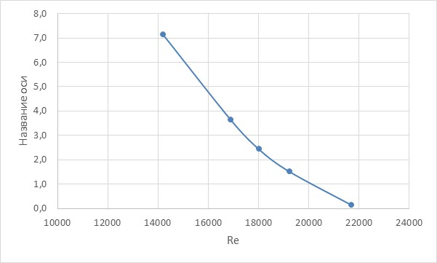
Рис. 1. График зависимости коэффициента местного сопротивления от числа Рейнольдса
Выводы
С ростом числа Рейнольдса коэффициент местного сопротивления уменьшается.
Контрольные вопросы
1. Как определить режим течения жидкости в круглой трубе?
Для определения режима течения жидкости в круглой трубе необходимо рассчитать число Рейнольдса по формуле:
$$Re=\frac{v∙d}{ν}$$
где v – скорость жидкости, м/с;
d – диаметр трубы, м;
ν − кинематическая вязкость жидкости, $м^{2}/с.$
Если число Рейнольдса больше 2320, то режим течения турбулентный, в противном случае – ламинарный.
2. Что такое пьезометрический напор?
Пьезометрический напор − это потенциальная энергия единицы массы воды, сосредоточенная в геометрической точке, находящаяся на какой либо высоте над нулевой плоскостью и выражаемая в единицах длины
3. Какому виду энергии соответствует скоростной напор?
Скоростной напор соответствует кинетической энергии потока.
4. Какой вид энергии затрачивается на данное местное сопротивление?
При прохождении местного сопротивления скорость потока не уменьшается, поэтому кинетическая энергия не уменьшается. Преодоление местного сопротивления происходит с затратой потенциальной энергии потока.
5. Приведите примеры других местных сопротивлений в трубопроводах.
Сопротивление входа в трубу
Сопротивление внезапного расширения или сжатия
Сопротивление при повороте трубы
Сопротивление выхода из трубы в бак.

